7 vasetti alle pesche sciroppate ed amaretti

Inviato il 20/02/2010 15:07:12 da dida70 (Vedere il suo sito)
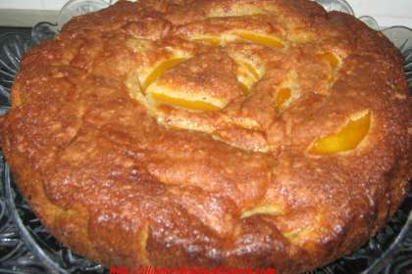 | Tipo di ricetta: Dessert  Numero di porzioni: 8  Tempi di preparazione: 45 Minuto(i)  Tempi di cottura: 30 Minuto(i)  Difficoltà: Molto facile

Ingredienti:  3 uova  2 vasetti di zucchero (per vasetto si intende quello dello yogurt da 125 gr)  1 vasetto di olio di semi  1 vasetto di yogurt bianco  2 vasetti di farina  1 vasetto di fecola di patate  1 bustina di lievito per dolci  1\2 bicchierino di amaretto di Saronno  1\2 barattolo di pesche sciroppate  100 gr di amaretti |  | Preparazione:  Ho lavorato gli ingredienti nell'impastatrice così come elencati, poi ho aggiunto gli amaretti sbriciolati e amalgamati bene, ho versato nella teglia e poi sistemato le pesche sciroppate tagliate a fettine. In

